Как рассчитать среднедушевой доход при назначении единого пособия

: :
Общий доход семьи в период, за который учитываются доходы (до вычета НДФЛ)

12 месяцев

Количество членов семьи

Расчетный период – последние 12 календарных месяцев, предшествовавших месяцу перед месяцем обращения (например, при подаче заявления в январе 2025 г. расчетный период – с 01.12.2023 г. по 30.11.2024 г.)

ПРИМЕР:

Семья из 3 человек, зарегистрированная в Воронежской области: мама и двое детей. Мама зарабатывает 30 000 руб. в месяц (за расчетный период – 360 000 руб.), один из детей получает стипендию 1 550 руб. в месяц (за расчетный период – 18 600 руб.)

: 378 : =
378 600
(360 000 + 18 600)
Доходы семьи за расчетный период

12 месяцев

3
Количество членов семьи

10 516 руб.

Этот показатель ниже, чем текущий прожиточный минимум на душу населения в Воронежской области (в 2025 году – 15 605 руб.).
В данном случае семья имеет право на пособие.

ВАЖНО!
Из суммы дохода не исключаются расходы семьи (ипотека, коммунальные платежи и др.)

Наиболее распространенные основания для отказа в назначении единого пособия:

- Превышение размера среднедушевого дохода семьи над величиной прожиточного минимума на душу населения (в 2025 году на территории Воронежской области – 15 605 руб.);
- Наличие в собственности семьи 2 и более квартир, суммарная площадь которых превышает 24 кв.м. в расчете на одного человека;
- Наличие в собственности семьи 2 и более жилых домов, суммарная площадь которых превышает 40 кв.м. в расчете на одного человека;
- Наличие в собственности семьи 2 и более автотранспортных средств (3 и более автотранспортных средств – для многодетных семей; семей, в составе которых есть инвалид; а также семей, которым автотранспортное средство предоставлено в рамках государственной социальной поддержки);
- Наличие в собственности семьи земельного участка (земельных участков) (за исключением земель сельскохозяйственного назначения), площадь которого превышает 0,25 га (для территории сельских поселений, сельских населенных пунктов или межселенных территорий – 1 га). Площадь земельного участка определяется по месту жительства (пребывания) заявителя;
- Наличие дохода менее 4 МРОТ у заявителя и (или) трудоспособных членов его семьи (зарплата, пенсия, стипендия и др.), за исключением случаев наличия уважительных причин (уход за ребенком до 3 лет, уход за ребенком-инвалидом до 18 лет или инвалидом I группы, многодетность и др. – данные причины должны иметь место в совокупности не менее 10 месяцев расчетного периода);
- Наличие у семьи дохода в виде процентов по вкладам в банках, превышающего величину прожиточного минимума на душу населения (за исключением случая, когда вклад закрыт не позднее чем за 6 мес. до месяца обращения за единым пособием);

Оценка уровня имущественной обеспеченности семьи:

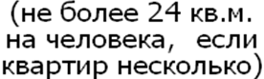

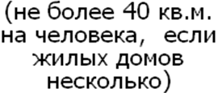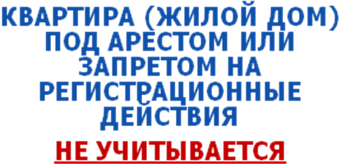


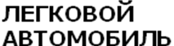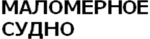

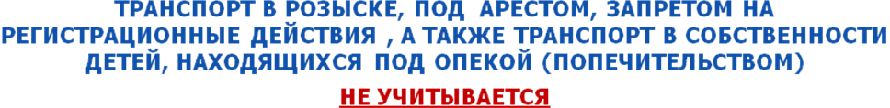

Определение права и размера ЕП (единого пособия) беременной женщине
в Воронежской области в 2025 г.
ПРИМЕР: семья состоит из 2 человек (заявитель и супруг), доход семьи за 12 месяцев составил 240 тыс. руб., заявление на ЕП подано в отношении беременной женщины
50 % ПМ (прожиточного минимума трудоспособного населения (ТН) = 8 504,5 руб.,
если СДД < 15 605 руб.

75 % ПМ (прожиточного минимума ТН) = 12 756,75 руб., если СДД < 15 605 руб.
100 % ПМ (прожиточного минимума ТН) = 17 009 руб., если СДД < 15 605 руб.
СДД = 240 тыс. руб. (доход семьи за 12 мес.) : 12 мес. : 2 (члена семьи) = 10 тыс. руб.
СДД (10 тыс. руб.) < 15 605 руб.
Беременная имеет право на пособие – 50 % ПМ
Проверяем право на пособие –
75 % ПМ
СДД = (240 тыс. руб. (доход семьи за 12 мес.) + 8 504,5 руб. (пособие в размере 50 %) * 8 мес.) : 12 мес.: 2 (члена семьи) = (240 тыс. + 68 036) : 12 : 2 = 12 834,83 руб.
СДД (12 834,83 руб.) < 15 605 руб.
Проверяем право на пособие –
100 % ПМ
СДД = (240 тыс. руб. (доход семьи за 12 мес.) + 12 756,75 руб. (пособие в размере 75 %) * 8 мес.) : 12 мес. : 2 (члена семьи) = (240 тыс. + 102 054) : 12 : 2 = 14 252,25 руб.
СДД (14 252,25 руб.) < 15 605 руб.

Размер пособия 100 % - 17 009 руб.

Определение права и размера ЕП (единого пособия) на ребенка
в Воронежской области в 2025 г.
ПРИМЕР: семья состоит из 4 человек (2 родителей и 2 детей до 17 лет), доход семьи за 12 месяцев составил 480 тыс. руб., заявление на ЕП подано в отношении 2 детей

50 % ПМ (прожиточного минимума для детей) = 7 568,5 руб., если СДД < 15 605 руб.

75 % ПМ (прожиточного минимума для детей) = 11 352,75 руб., если СДД < 15 605 руб.
100 % ПМ (прожиточного минимума для детей) = 15 137 руб., если СДД < 15 605 руб.

СДД = 480 тыс.руб. (доход семьи за 12 мес.) : 12 мес. : 4 (члена семьи) = 10 тыс. руб.

СДД = (480 тыс.руб. (доход семьи за 12 мес.) + 7 568,5 руб. (пособ. в р-ре 50 %) * 12 мес. * 2 (число детей основания)): 12 мес. : 4 (члена семьи) = (480 тыс.+181 644): 12 :4 = 13 784,25
СДД = (480 тыс.руб. (доход семьи за 12 мес.) + 11 352,75 руб. (пособ. в р-ре 75%) * 12 мес. * 2 (число детей основания)): 12 мес. : 4 (члена семьи) = (480 тыс.+272 466): 12 :4 = 15 676,37 руб.

СДД (10 тыс. руб.) < 15 605 руб.

Двое детей имеют право на пособие – 50 % ПМ
СДД (13 784,25 руб.) < 15 605 руб.
СДД (15 676,37 руб.) > 15 605 руб.

Проверяем право на пособие –
75 % ПМ
Проверяем право на пособие –
100 % ПМ

Размер пособия 75 % - 11 352,75 руб. на каждого ребенка

